Тема урока: Технико-тактические действия баскетболиста при вбрасывании мяча и передаче мяча с лицевой линии.

1. Прочитать по электронному учебнику §22 страница183-185. Ответить на вопросы на странице 185 и прислать мне по ватсапу. https://znayka.pw/uchebniki/7-klass/fizicheskaya-kultura-5-7-klassy-vilenskij-m-ya-turevskij-i-m/
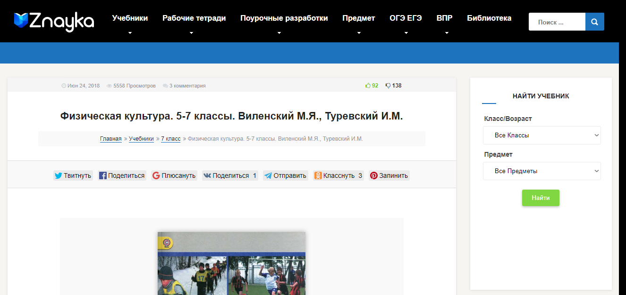
2. Посмотреть видео по ссылке: https://yandex.ru/video/preview/?filmId=2642234464797130990&from=tabbar&text=Технико-тактические+действия+баскетболиста+при+вбрасывании+мяча+и+передаче+мяча+с+лицевой+линии.
Не забудьте заниматься спортом, выполнять физические упражнения.

